Tugas Project Pertemuan 13

Confusion Matrix

Nama : Andri Prada Saragi

Nim : 200121120

Kelas : 7 TIF A2 02

1.Program yang dibuat : confusion matrix dan menghitung metrik evaluasi seperti presisi, recall, dan akurasi

Dalam program ini, kita menggunakan HTML untuk membuat tampilan tabel confusion matrix dan tombol untuk menghitung metrik evaluasi. CSS digunakan untuk menambahkan sedikit gaya pada tabel. JavaScript digunakan untuk mengambil input dari pengguna (jumlah True Positives, False Negatives, False Positives, dan True Negatives), menghitung metrik evaluasi (presisi, recall, dan akurasi), dan menampilkan hasilnya di dalam dokumen HTML.

2.Tampilan Program :

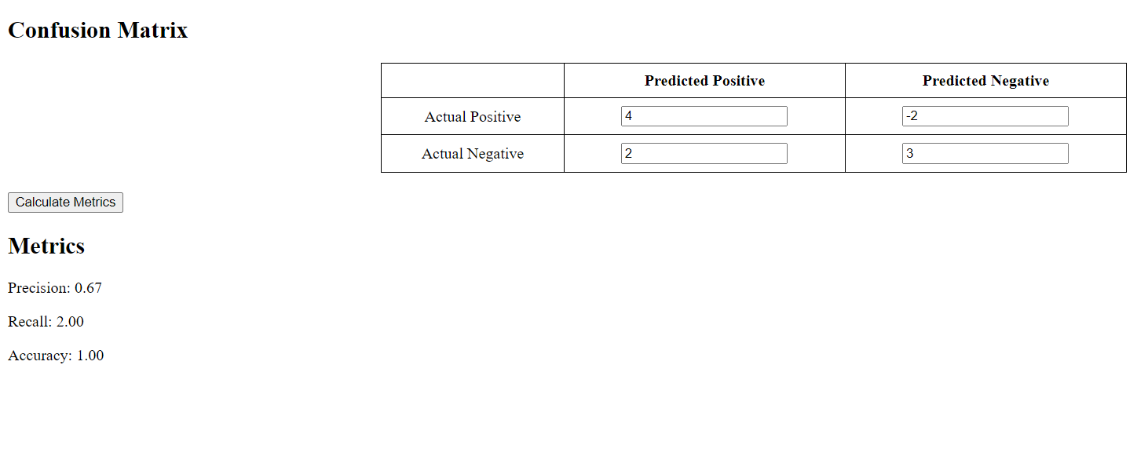

Code program : <!DOCTYPE html>

<html lang="en">

<head>

<meta charset="UTF-8">

<meta name="viewport" content="width=device-width, initial-scale=1.0">

<title>Confusion Matrix</title>

<style>

/* CSS styling */

table {

border-collapse: collapse;

width: 50%;

margin: 20px auto;

}

th, td {

border: 1px solid black;

padding: 8px;

text-align: center;

}

</style>

</head>

<body>

<h2>Confusion Matrix</h2>

<table id="confusionMatrix">

<tr>

<th></th>

<th>Predicted Positive</th>

<th>Predicted Negative</th>

</tr>

<tr>

<td>Actual Positive</td>

<td><input type="number" id="tp"></td>

<td><input type="number" id="fn"></td>

</tr>

<tr>

<td>Actual Negative</td>

<td><input type="number" id="fp"></td>

<td><input type="number" id="tn"></td>

</tr>

</table>

<button onclick="calculateMetrics()">Calculate Metrics</button>

<h2>Metrics</h2>

<p id="precision"></p>

<p id="recall"></p>

<p id="accuracy"></p>

<script>

// JavaScript code

function calculateMetrics() {

const tp = parseInt(document.getElementById('tp').value);

const fn = parseInt(document.getElementById('fn').value);

const fp = parseInt(document.getElementById('fp').value);

const tn = parseInt(document.getElementById('tn').value);

const precision = tp / (tp + fp);

const recall = tp / (tp + fn);

const accuracy = (tp + tn) / (tp + tn + fp + fn);

document.getElementById('precision').innerText = `Precision: ${precision.toFixed(2)}`;

document.getElementById('recall').innerText = `Recall: ${recall.toFixed(2)}`;

document.getElementById('accuracy').innerText = `Accuracy: ${accuracy.toFixed(2)}`;

}

</script>

</body>

</html>

3.penjelasan :

rogram yang dibuat merupakan aplikasi sederhana yang memanfaatkan HTML, CSS, dan JavaScript untuk melakukan analisis kinerja model klasifikasi menggunakan confusion matrix. Berikut adalah analisis lebih rinci terhadap program tersebut:

1. **HTML**:
   * Menggunakan tag **<table>** untuk membuat struktur tabel confusion matrix dengan empat sel (True Positives, False Negatives, False Positives, True Negatives).
   * Setiap sel dalam tabel diberi elemen input **<input type="number">** yang memungkinkan pengguna memasukkan jumlah kasus yang sesuai dengan masing-masing sel confusion matrix.
   * Terdapat tombol **<button>** dengan event onclick yang memanggil fungsi **calculateMetrics()** saat tombol ditekan.
   * Di bawah tabel, terdapat beberapa elemen **<p>** yang akan digunakan untuk menampilkan metrik evaluasi kinerja model.
2. **CSS**:
   * Memberikan sedikit gaya pada tabel confusion matrix agar lebih mudah dibaca dan estetis.
3. **JavaScript**:
   * Mengimplementasikan fungsi **calculateMetrics()** yang akan dipanggil saat tombol "Calculate Metrics" ditekan.
   * Fungsi ini mengambil nilai input dari pengguna (True Positives, False Negatives, False Positives, True Negatives) menggunakan **document.getElementById()**.
   * Selanjutnya, fungsi ini menghitung metrik evaluasi kinerja model (presisi, recall, dan akurasi) berdasarkan nilai-nilai confusion matrix yang dimasukkan.
   * Hasil perhitungan kemudian ditampilkan di dalam elemen **<p>** pada halaman web menggunakan **innerText**.

**Kelebihan**:

* Program ini menyediakan antarmuka yang sederhana dan mudah digunakan untuk memasukkan nilai-nilai confusion matrix.
* Hasil perhitungan metrik evaluasi kinerja model ditampilkan secara langsung di halaman web, memungkinkan pengguna untuk melihat hasil dengan cepat.

**Kekurangan**:

* Program ini tidak melakukan validasi input pengguna, seperti memastikan bahwa nilai-nilai yang dimasukkan adalah angka dan bukan string atau karakter lainnya.
* Tidak ada perlindungan terhadap pembagian dengan nol jika salah satu nilai input memiliki nilai nol.
* Tidak ada penanganan error atau pesan kesalahan yang ditampilkan jika ada masalah dalam perhitungan atau input pengguna.
* Program ini hanya menyediakan metrik evaluasi kinerja model yang sangat dasar (presisi, recall, dan akurasi), tanpa memperhitungkan metrik lainnya seperti F1-score, atau area di bawah kurva ROC (AUC-ROC).

**Potensi Peningkatan**:

* Menambahkan validasi input pengguna untuk memastikan bahwa hanya angka yang dimasukkan dan menghindari pembagian dengan nol.
* Menambahkan pesan kesalahan atau penanganan error yang lebih baik untuk memberikan umpan balik kepada pengguna jika terjadi masalah dalam perhitungan atau input.
* Memperluas program untuk menghitung dan menampilkan metrik evaluasi tambahan, seperti F1-score atau AUC-ROC, untuk memberikan gambaran yang lebih lengkap tentang kinerja model klasifikasi.

Top of Form